GE Geberit AquaClean Tuma Comfort WC-Aufsatz weiß-alpin

Geberit

Eigenschaften

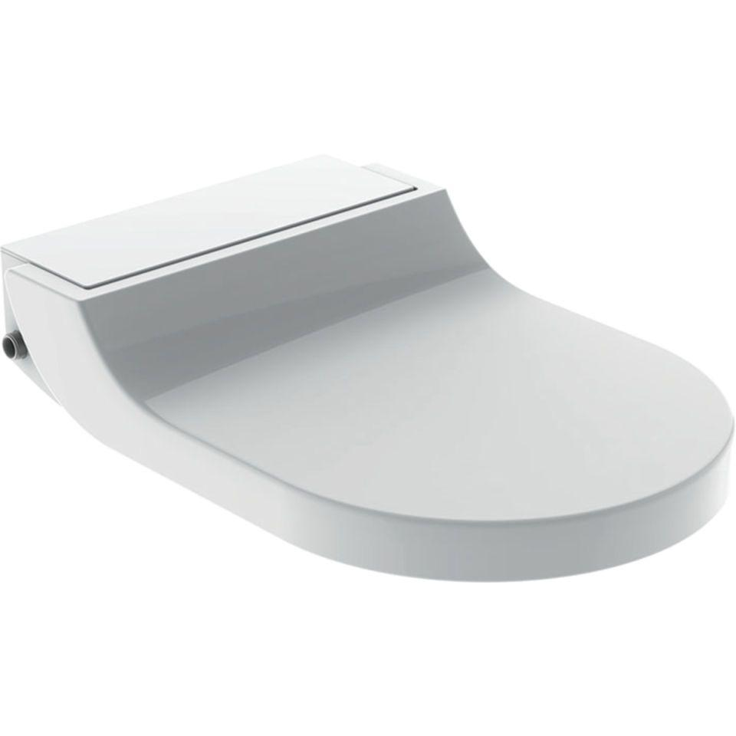

GTIN:

4025416844327

HAN:

146270111

Ausführung Klosettsitz

WC-Aufsatz mit Unterdusche

Farbton

weiß

Werkstoff

Kunststoff

Bedienungsart

Fernbedienung

Anschlussspannung (V)

230,00

Leistungsaufnahme (W)

2.000,00

max. Wasserdruck (bar)

10,00

min. Wasserdruck (bar)

0,50

Wassertemperatur (°C)

5,00

Länge der Anschlussleitung

2 m